J’ai réalisé les phares de la voiture. Le plus gros problème était le manque de long fils, j’ai donc passé du temps à souder de plus petits fils entre eux, puis j’ai soudé les leds au bout des fils (voir photo).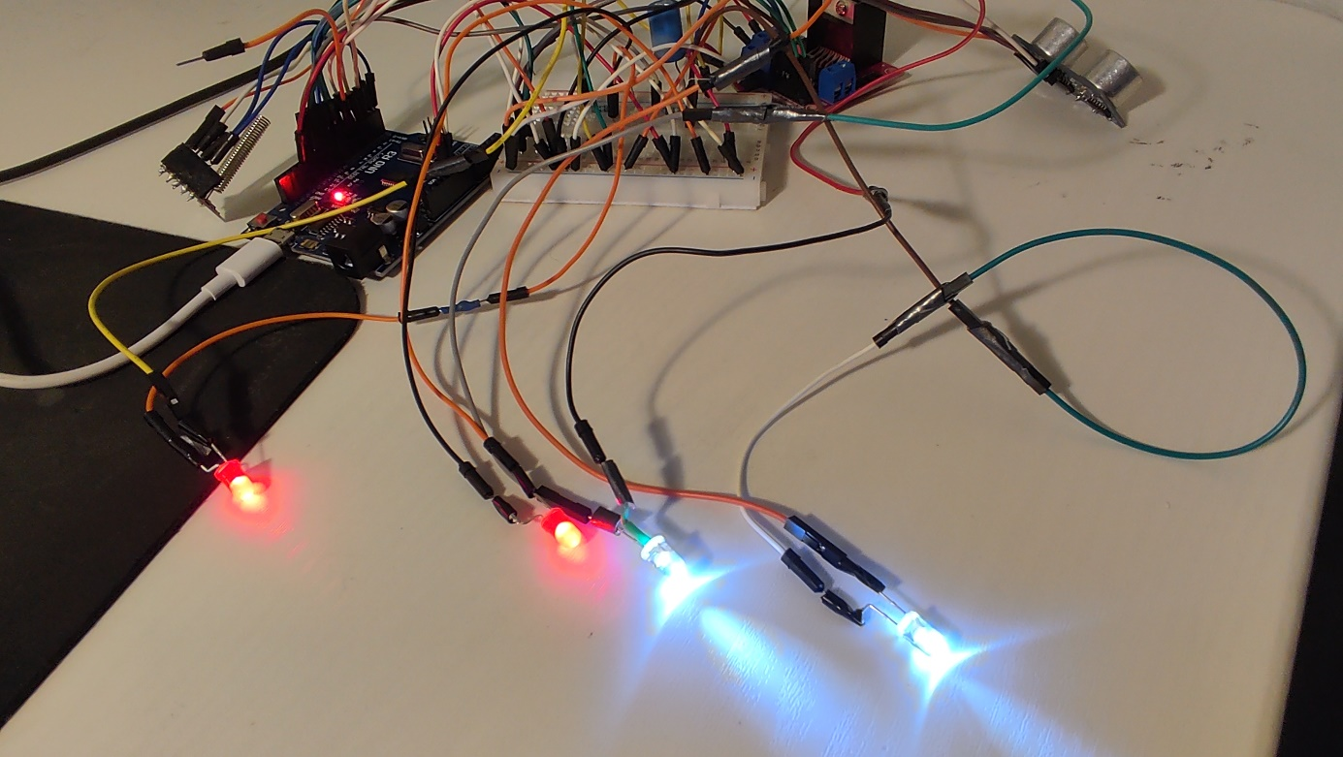

J’ai ensuite commencé à revoir le code écrit par Maxime et moi-même pour réaliser un algorithme.

On s’est rendu compte que lors du téléversement, on obtenait l’erreur «  avrdude: stk500_recv(): programmer is not responding  ». Après recherche cela à un lien avec le fait que le bluetooth est branché sur les ports série 0 et 1 de la carte, il faut donc le débrancher lors du téléversement.